认证审核报告审批页
项目编号 | 0464-2022-QEO
受审核方名称 | 大庆市海默石油技术服务有限公司
注册地址 | 大庆市龙凤区厂西影剧院南侧4号楼2-11
经营地址 | 黑龙江省大庆市让胡路区香江广场3栋10 门
审核类型 | Q：初审 E：初审 O：初审
认证范围 | Q:过滤器、安全阀、液压蓄能器、燃气减压阀的维修调试服务  E:过滤器、安全阀、液压蓄能器、燃气减压阀的维修调试服务所涉及场所的相关环境管理活动  O:过滤器、安全阀、液压蓄能器、燃气减压阀的维修调试服务所涉及场所的相关职业健康安全管理活动
服务认证等级（适用时） | □十星级□九星级 □八星级 □七星级 □六星级  □五星级 □四星级 □三星级 □达标级
评审人员签字 | 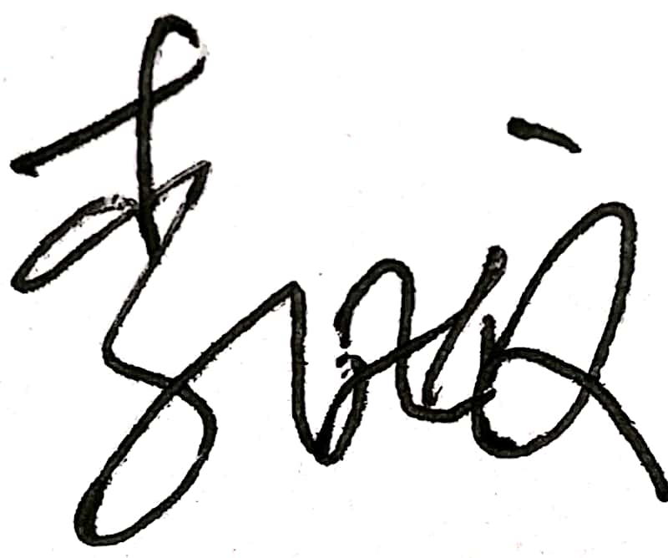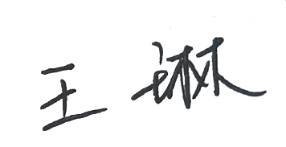
认证决定结论 | ■案卷符合要求，可以认证注册/保持  □案卷不符合要求，不可以认证注册/保持
认证决定人员签字 |  | 日期 | 2022-5-26
机构总经理审批意见 | ■认证流程符合要求，可以认证注册/保持  □认证流程不符合要求，不可以认证注册/保持
总经理签字 | 

